ČETRTEK, 17. 12. 2020
SLOVENŠČINA
SPOZNALI SMO, PREVERIM SVOJE ZNANJE
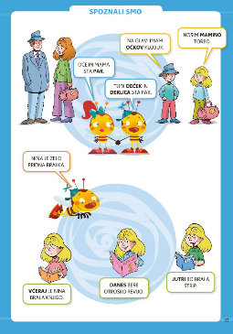

ODPRI DZ – SLJ, STR. 63 IN ZA ZAČETEK PREBERI STRIP, DA SE SPOMNIŠ,
KAJ VSE SMO SE UČILI V ZADNJEMU POGLAVJU.

SAJ BOMO DANES PRI SLOVENŠČINI PONAVLJALI.

ODPRI DZ – SLJ, STR. 64 IN 65 IN POSKUSI REŠITI NALOGE ČIMBOLJ SAMOSTOJNO.

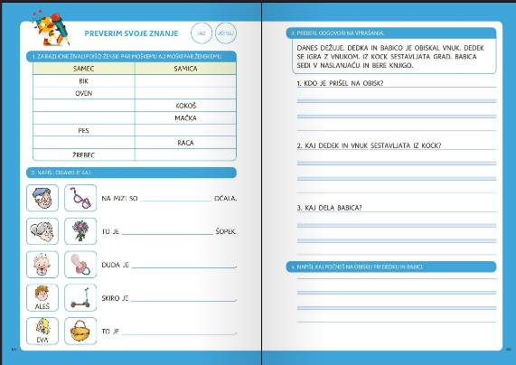

KO KONČAŠ, SI NALEPI ČEBELČEK.
SEDAJ PROSI STARŠE NAJ TI PREGLEDAJO NALOGO.

MATEMATIKA
12 – 7 = 5
NEZNANI ČLEN - IŠČEM ODŠTEVANEC

REŠI NALOGE V DZ – MAT, STR. 56, 57
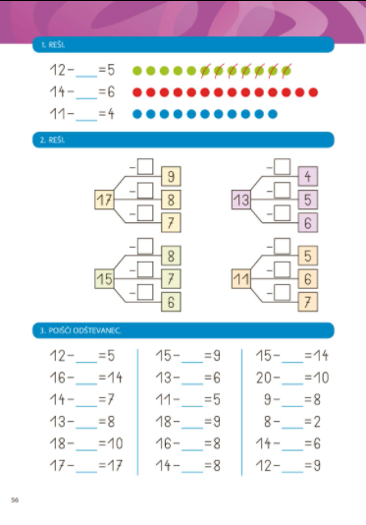
12 - __ = 5
12 - 5 = 7
POMAGAŠ SI LAHKO Z RAČUNOM ODŠTEVANJA.

PRI RAČUNSKIH ZGODBICAH TUDI TI PODČRTAJ POMEMBNE PODATKE. POMAGAJ SI S SKICO.
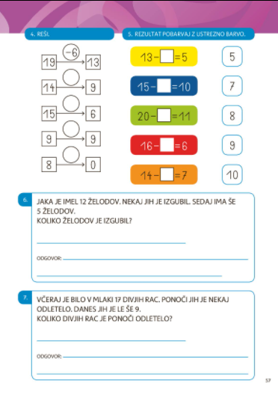

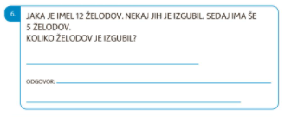

SPOZNAVANJE OKOLJA
PONOVIM - PREVERIM SVOJE ZNANJE

DANES BOŠ PREVERIL/A KOLIKO SI SE NAUČIL/A V ZADNJIH TREH TEDNIH POUKA NA DALJAVO.

NAJPREJ OB PROJEKCIJI PONOVI KAJ VSE SMO SPOZNALI PRI TEH UČNIH URAH.

NATO REŠI NALOGE V DELOVNEM ZVEZKU STRAN 38, 39 – PREVERIM SVOJE ZNANJE

kO Z DELOM KONČAŠ, SKUPAJ S STARŠI PREGLEJ REŠITVE IN SI SVOJE ZNANJE OVREDNOTI S ČEBELČKOM. NAJDEŠ GA V PRILOGI (ZADNJA STRAN V DELOVNEM ZVEZKU).

NALEPI SI USTREZNEGA ČEBELČKA – STRAN 38

ŠPORT
PLESNI DAN
SEVEDA NE MOREMO BREZ PLESA V TEH ČASIH, ZATO TE V DANAŠNJEM DNEVU ČAKAJO TRIJE PLESNI IZZIVI. LAHKO SE PREIZKUSIŠ V VSEH TREH ALI PA SI IZBEREŠ ENEGA IN GA POSKUŠAŠ ČIM BOLJE IZVESTI. TISTI NAJBOLJ POGUMNI SE LAHKO TUDI POSNAMETE IN DELITE Z MENOJ. NI NAPAČNIH GIBOV, PREPUSTI SE PESMI IN SE ZABAVAJ.
ZA 'KAVBOJCE'
https://www.youtube.com/watch?v=W9bNipC2oQw&ab_channel=TIFFANY%27sFunShow
ZA 'PRAZNIČNO RAZPOLOŽENE'
https://www.youtube.com/watch?v=8jn_f5tVhR8&ab_channel=Lautino
ZA 'VESELJAKE'
https://www.youtube.com/watch?v=YCDCwuGcEmA&ab_channel=MaiteUwU99

